**Практическое занятие 2 (4 часа)**

*Тема:* Форматирование страниц с использованием таблиц стилей

*Содержание:* Создание таблиц стилей, форматирование HTML-страниц

*Задание № 1.*

***Выполнить в Блокноте!***

1. Разработать таблицу стилей, обеспечивающую представление страницы в виде приведенном не рисунке.

<html>

<head>

<title></title>

</head>

<body>

<H1>РАЗДЕЛ 1</h1> <P>Текст1 Текст1 Текст1 Текст1 Текст1 Текст1 Текст1 Текст1 Текст1

Текст1 Текст1 Текст1 Текст1 Текст1 Текст1 Текст1 Текст1 Текст1 Текст1 Текст1

Текст1 Текст1 Текст1 Текст1 Текст1 Текст1 Текст1 Текст1 Текст1 Текст1 Текст1 </p>

<H1>РАЗДЕЛ 2</h1>

<P>Текст2 Текст2 Текст2 Текст2 Текст2 Текст2 Текст2 Текст2 Текст2 Текст2 Текст2

Текст2 Текст2 Текст2 Текст2 Текст2 Текст2 Текст2 Текст2 Текст2 Текст2 Текст2 </p>

<H1>РАЗДЕЛ 3</h1>

<P>Текст3 Текст3 Текст3 Текст3 Текст3 Текст3 Текст3 Текст3 Текст3 Текст3

Текст3 Текст3 Текст3 Текст3 Текст3 Текст3 Текст3 Текст3 Текст3 </p>

<p>Текст 4 Текст 4 Текст 4 Текст 4 Текст 4 Текст 4 Текст 4 Текст 4 Текст 4

Текст 4 Текст 4 Текст 4 Текст 4 Текст 4 Текст 4 Текст 4 Текст 4</p>

</body>

</html>

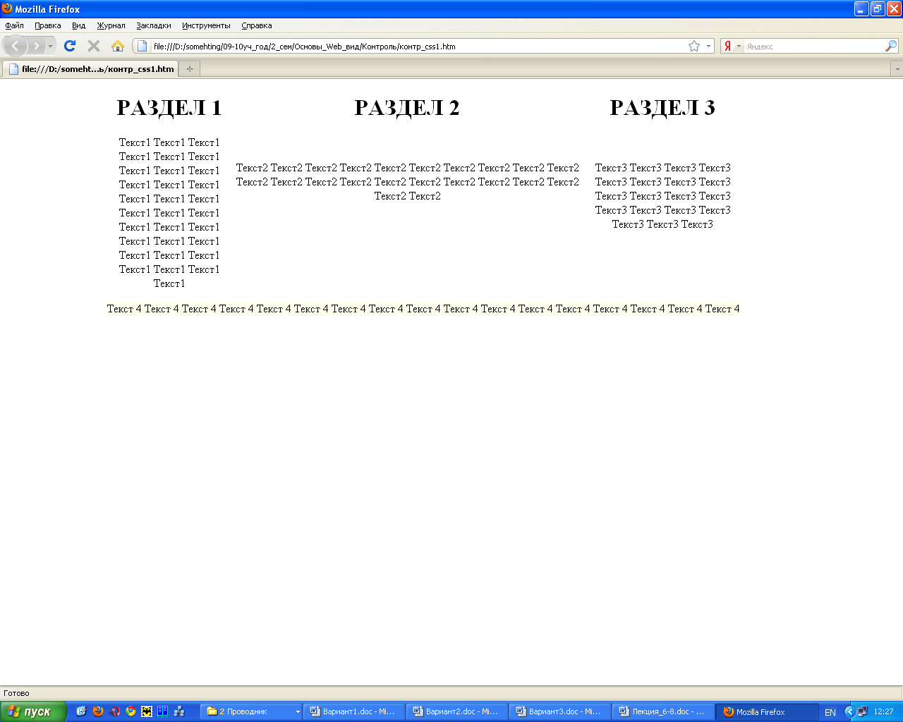

2. Разработать таблицу стилей, обеспечивающую представление страницы в виде приведенном не рисунке.

**<html>**

**<head>**

**</head>**

**<body>**

**<IMG src="1.gif" >**

**<H1> РАЗДЕЛ 1</h1>**

**<p>Текст 1 Текст 1 Текст 1 Текст 1 Текст 1 Текст 1 Текст 1**

**Текст 1 Текст 1 Текст 1 Текст 1 Текст 1 Текст 1 Текст 1 Текст 1 Текст 1 Текст 1Текст**

**1 Текст 1 Текст 1 Текст 1 Текст 1 Текст 1 Текст 1 Текст 1 Текст 1 Текст 1 Текст 1**

**Текст 1 Текст 1 Текст 1 Текст 1 Текст 1 Текст 1</p>**

**<H1>РАЗДЕЛ 2</h1> <P>Текст 2 Текст 2 Текст 2 Текст 2 Текст 2 Текст 2 Текст 2 Текст 2 Текст 2**

**Текст 2 Текст 2 Текст 2 Текст 2 Текст 2 Текст 2 Текст 2 Текст 2 Текст 2 Текст 2 Текст 2 Текст 2**

**Текст 2 Текст 2 Текст 2 Текст 2 Текст 2 Текст 2 Текст 2 Текст 2 Текст 2 Текст 2 Текст 2 Текст 2**

**Текст 2 Текст 2 Текст 2 Текст 2 Текст 2 Текст 2 Текст 2 Текст 2 Текст 2 Текст 2 Текст 2 Текст 2**

**Текст 2 Текст 2 Текст 2 Текст 2 Текст 2 Текст 2 Текст 2 Текст </p>**

**<H1>РАЗДЕЛ 3</h1>**

**<P>Текст 3 Текст 3 т 3 Текст 3 Текст 3 Текст 3 Текст 3 Текст 3 Текст 3 т 3 Текст 3 Текст 3**

**Текст 3 Текст 3 Текст 3 Текст 3 т 3 Текст 3 Текст 3 Текст 3 Текст 3 Текст 3 Текст 3 т 3 Текст 3**

**Текст 3 Текст 3 Текст 3 Текст 3 Текст 3 т 3 Текст 3 Текст 3 Текст 3 Текст 3 Текст 3 Текст 3**

**т 3 Текст 3 Текст 3 Текст 3 Текст 3 Текст 3 Текст 3 т 3 Текст 3 Текст 3 Текст 3 Текст 3 Текст 3**

**Текст 3 т 3 Текст 3 Текст 3 Текст 3 Текст 3 Текст 3 Текст 3 т 3 Текст 3 Текст 3 Текст 3 Текст 3**

**</p>**

**<H1>РАЗДЕЛ 4</h1><P>Текст 4 Текст 4 Текст 4 Текст 4 Текст 4 Текст 4 Текст 4 Текст 4 Текст 4 Текст 4**

**Текст 4 Текст 4 Текст 4 Текст 4 Текст 4 Текст 4 Текст 4 Текст 4 Текст 4 Текст 4 Текст 4 Текст 4**

**Текст 4 Текст 4 Текст 4 Текст 4 Текст 4 Текст 4 Текст 4 Текст 4 Текст 4 Текст 4 Текст 4 </p>**

**</body>**

**</html>**

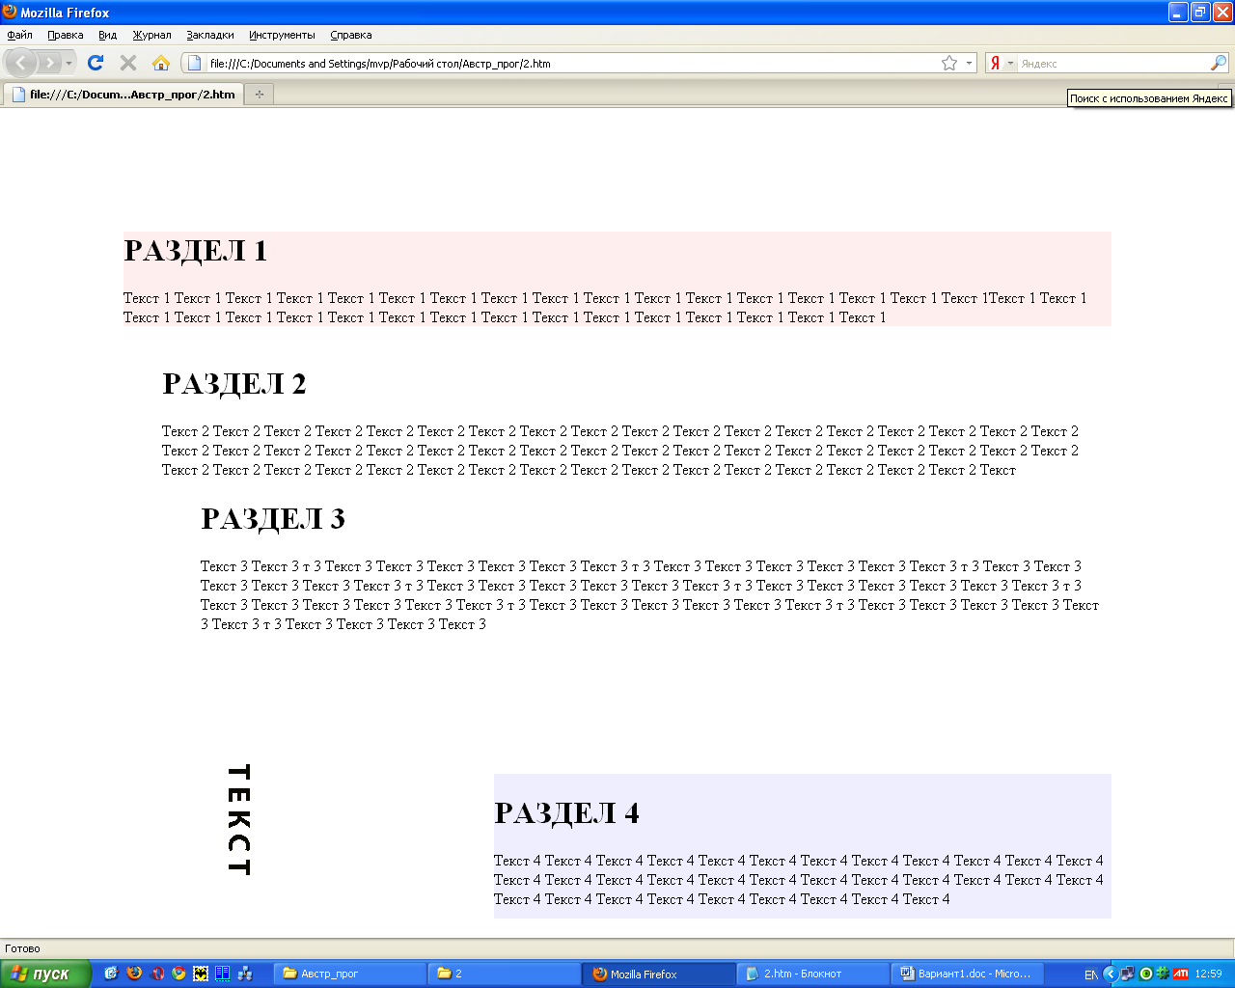

3. Создать HTML-документ, содержащий текст (обвал) и таблицу стилей, обеспечивающую его представление в виде, приведенном на рисунке. Таблицу встроить.

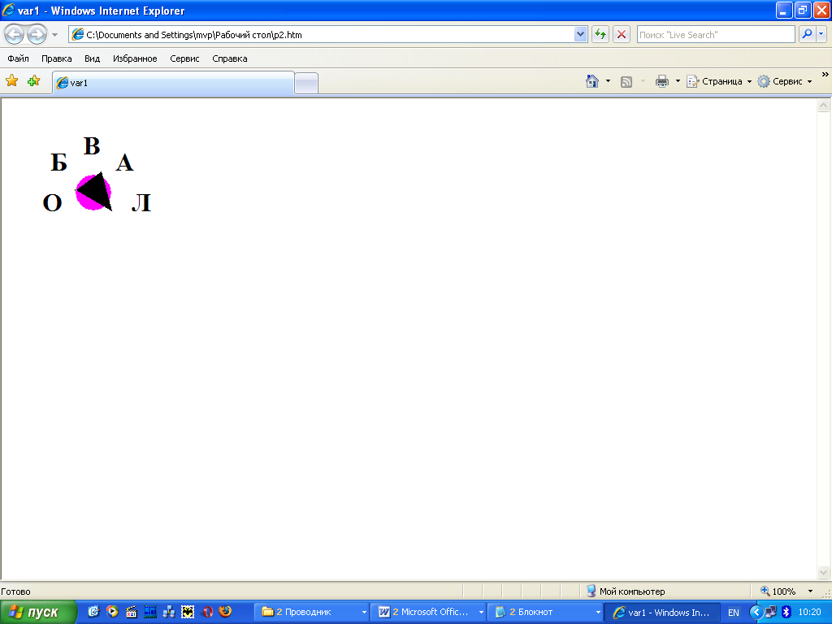

4. Создать стиль для такого оформления рисунка на странице

